Україна і Османська імперія. Історик про османський вектор козацької політики
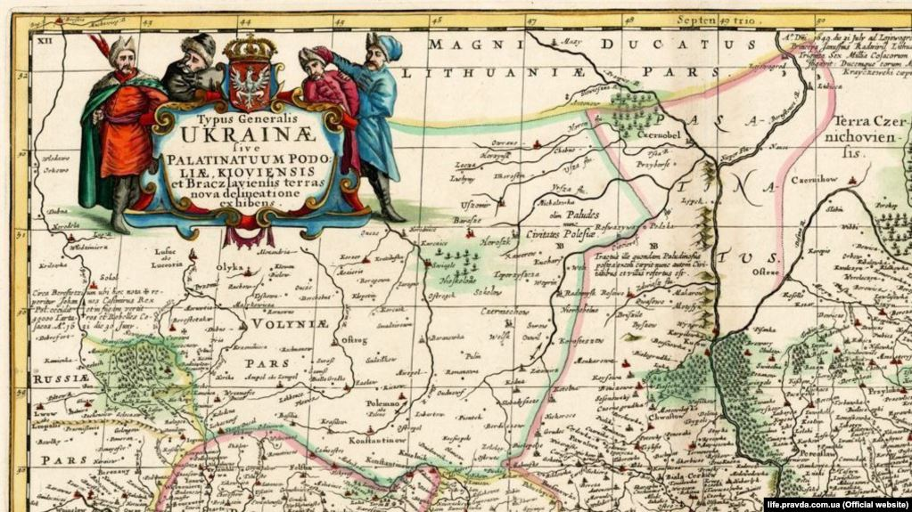
Фрагмент мапи України французького військового інженера і картографа Гійома Левассера де Боплана 1680 року (на основі генеральної карти 1648 року)
350 років тому – навесні 1669 року – козацька старшинська рада у Корсуні уклала договір з Османською імперією. Ця угода передбачала встановлення османського протекторату над Правобережною Україною, де гетьманом тоді був Петро Дорошенко. Згодом козаки ще неодноразово намагалися інтегруватися до Оттоманської Порти, але ці спроби не мали далекосяжних наслідків. Про османський вектор козацької політики Радіо Свобода спілкувалося з дослідником козацької історії, істориком Тарасом Чухлібом.
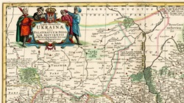
– Петро Дорошенко – не перший гетьман, який звернув увагу не на Варшаву чи Москву, а на Константинополь – теперішній Стамбул.
Зазвичай ми сприймаємо козацтво як щось таке, що постало як заслін проти османської експансії. Як же сталося, що козаки раптом не тільки захотіли порозумітися зі своїм, так би мовити, природним ворогом, а й шукали їхньої підтримки і навіть протекторату?
– Ми мало знаємо свою історію, часто знаємо російсько-імперську чи радянську її версії.
Щодо українсько-турецьких відносин чи відносин Війська Запорозького з Османською імперією, то вони почалися досить давно. Ще за Петра Сагайдачного…
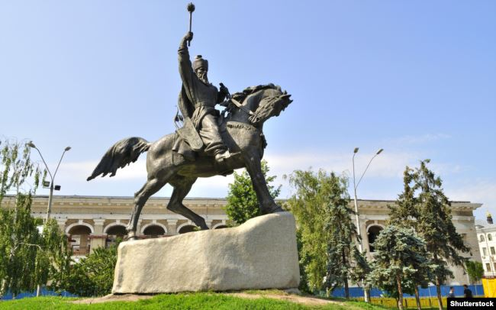
Пам'ятник Петру Конашевичу-Сагайдачному (близько 1582–1622) в Києві. Був українським полководцем, політичним діячем, гетьманом реєстрового козацтва. Організатор успішних походів запорозьких козаків проти Московського царства, Кримського ханства та Османської імперії
​– Даруйте, гетьман Сагайдачний уславився тим, що організовував морські походи в турецькі володіння, палив їхні міста!..
– Але, коли розпочалася Хотинська війна (1620–1621 роки), посланці султана Османа ІІ приїздили до Сагайдачного, пропонували йому перейти на їхніх бік і стати очільником автономної козацької держави.
За Богдана Хмельницького вже утворилася козацька держава, яка підтримувала стосунки з багатьма країнами світу. Богдан Хмельницький не зміг би перемагати сильне військо Корони Польської, якби не уклав угоду з кримським ханом Ісламом Гераєм ІІІ, який був у васальній залежності від турецького султана.
Богдан Хмельницький відправляв послів до турецького султана Мехмеда IV і уклав з ним три угоди: у 1651-му, в 1653-му і в 1655 роках. Окрім того, було укладено торговий договір між Військом Запорозьким та Османською імперією про те, що козацька держава мала право торгувати не тільки на Чорному морі й будувати там свої порти, а й у межах Середземного моря.
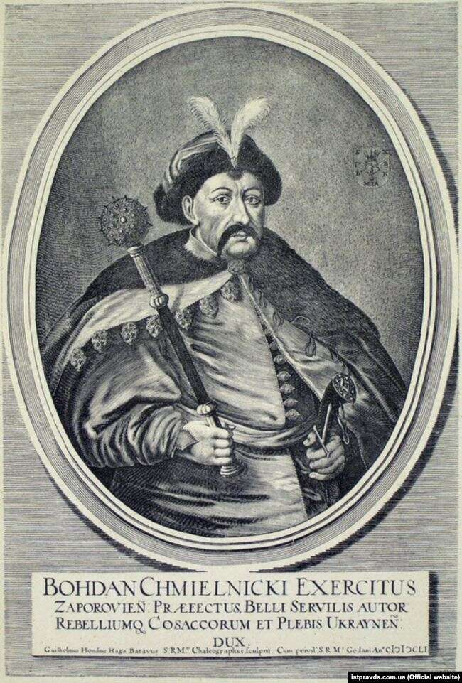
Богдан Хмельницький. Картина XVII століття
Богдан Хмельницький хотів залучити турецького султана до війни проти Корони Польської, але султан тоді воював із Венецією за острів Крит. І ця війна закінчилася якраз у 1669 році. Як бачите, вже тоді Україна була у сфері міжнародних відносин не тільки європейських, а й середземноморського регіону.
Після Богдана Хмельницького до турецького султана неодноразово їздили посольства інших гетьманів. А в 1667 році Московське царство і Річ Посполита уклали між собою Андрусівський договір про розділ України по Дніпру. І з одного боку на Україну наступали московські війська, а з іншого – польські. Тому Петро Дорошенко звертається до третьої сили – відправляє послів до турецького султана.
– Здається, тоді лівобережний гетьман Іван Брюховецький також відправив послів до турецького султана.
– Була така ситуація у 1668 році, що два посольства з України – від Петра Дорошенка і від Івана Брюховецького – зустрілися в Адріанополі, де був султанський палац. Тоді Україна була поділена на правобережний і лівобережний гетьманати, і вони хотіли домовитися про кращі умови для Війська Запорозького.
У 1669 році були підписані Корсунські статті, де окреслюється статус Війська Запорозького як держави, над якою протектором виступає турецький султан Мехмед IV.
– Ви згадали активну османську політику Богдана Хмельницького. Але все-таки запам’ятався він не цим. В історію увійшло не те, як він вибудовував відносини з султаном, а складання присяги московському цареві. Натомість Дорошенко увійшов в історію як діяч, який інтегрував Україну на південь.
Якщо порівняти Переяславську раду 1654 року, де склали присягу московському цареві, із Корсунською, то що там було подібне, а що різне?
– Наприклад, згідно з Корсунською угодою Україна мала вищий статус, ніж за Переяславською. Переяславська угода передбачала автономію у складі Московського царства. Хоча у 1654 році про це не йшлося, а потім сфальшовані Переяславські статті 1659 року про це говорили.
Натомість за Корсунською угодою Україна виступала такою ж самою державою як Молдавське чи Волоське князівства – це територія сучасної Румунії, чи як Кримське ханство, і це було написано у самому тексті угоди.
Кримське ханство було хоч і залежною від Османської імперії, але повноцінною державою.

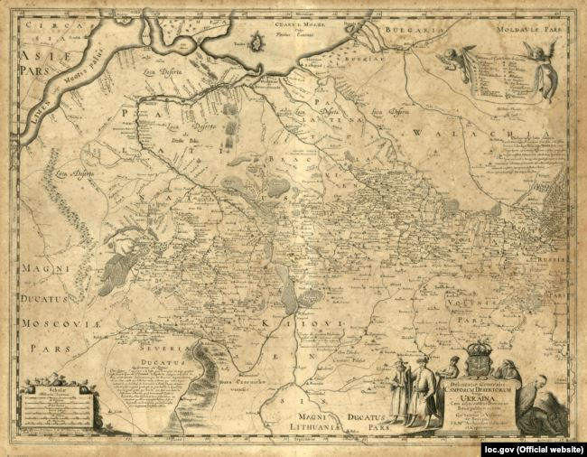
Генеральна карта України французького військового інженера та картографа Гійома Левассера де Боплана, 1648 року. Назва: Delineatio generalis Camporum Desertorum vulgo Ukraina: cum adjacentibus provinciis. (Щоб відкрити мапу у більшому форматі, натисніть на зображення)
– Тобто правовий статус Війська Запорозького був значно вищий, ніж в угоді з царем?
– Так. Але в угоді з царем протекторат московського царя поширювався на всю тогочасну Україну, «куди дійшла козацька шабля». А Петро Дорошенко володів лише Правобережною Україною.
– Але претендував на всю.
– Звичайно. Тому згідно з Корсунськими статтями велике османське військо прийшло в 1672 році на територію України і витісняє з володінь Петра Дорошенка польські війська.
Держава Україна у своїх давніх кордонах має належати козакам
Підписується Бучацьке перемир’я, й у четвертій статті Бучацької угоди 1672 року записано, що держава Україна у своїх давніх кордонах має належати козакам.
Це визнав польський король на вимогу козацьких посланців, які допомагали турецьким дипломатам укласти Бучацьке перемир’я.
Побачивши, що Бучацьке перемир’я не виконується, турецький султан у 1674 році знову повертається до України з величезним військом і завойовує Умань і Ладижин, які підкорялися польському королю. Далі події розгортаються так, що Петро Дорошенко програє у цій боротьбі.
– До речі, наскільки я зрозумів, московський цар хотів збирати податки на території гетьманату, і це мало свої негативні наслідки, а турецький султан не мав таких намірів.
– Не запроваджував, але мали платити військовий податок: якщо султан воював, то треба було виставляти на допомогу контингент і певну суму платити, як це робили Молдовське і Волоське князівства.
– Отже, були пільгові податкові умови, визнавався суверенітет, надавалася велика військова допомога. У підсумку, Дорошенко зазнав поразки і зрікся булави. Чому за такої підтримки його ініціатива зазнала цілковитого краху?
– Тут багато причин. Основна причина полягає в тому, що військові сили Польщі і тогочасної Росії об’єдналися проти турецького султана і його союзника Петра Дорошенка, й вони виграли.
На боці Московського царства були війська лівобережного гетьманату на чолі з Іваном Самойловичем.
Відтак Петро Дорошенко здався на милість переможця. Його відправляють у почесне заслання до Московського царства, де він і помер у 1698 році. Але ще у 1692 році він хотів підняти повстання в Україні, писав листи.
Після Петра Дорошенка Османська імперія не заспокоїлась. В 1676 році на гетьманство константинопольський і єрусалимський патріархи висвятили Юрія Хмельницького, сина Богдана.
У той час він сидів у в’язниці Едикуле – «Замок семи веж», який існує досі. Як свідчили іноземні дипломати, Юрій Хмельницький неодноразово намагався звідти втекти.
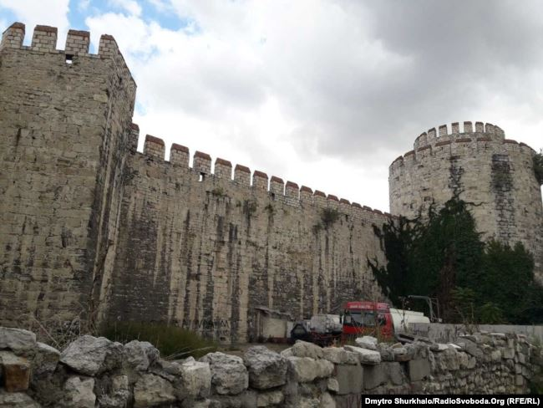
Фортеця Едикуле («Замок семи веж») у Стамбулі, де в 1670-х роках тримали Юрія Хмельницького
Спочатку його висвятили єрусалимський і константинопольський патріархи, які у той час перебували у Стамбулі.
– Прямо з в’язниці, із цього замку стає гетьманом?! Оце так кар’єра!
– Так, у той час традиції політичної культури були інші, ніж зараз. І потім Юрія Хмельницького обирають гетьманом, коли він прийшов до України разом з османським військом у 1677 році.
Постфактум відбулася козацька рада, і його обирають гетьманом. До речі, згодом Іван Скоропадський так став гетьманом: спочатку Петро І на нього вказав, а потім за нього проголосували козаки.
Вже у титулуванні Юрія Хмельницького є слово Україна як політична назва
В Юрія Хмельницького був титул князя Сарматії та Руси-України. Це дуже цікавий титул. Адже тоді була така теорія, що польські королі та шляхта ведуть свій політичний родовід від сарматських воїнів. Таким чином, Юрій Хмельницький хотів це вибити на рівні політичних ідей.
Часто закидають, що на той час не було такого політоніма, як Україна. Проте бачимо, що вже у титулуванні Юрія Хмельницького є слово Україна як політична назва. І він підписує свої універсали як Богом даний гетьман, тому що він висвячений константинопольським і єрусалимським патріархами і є нащадком гетьмана Богдана Хмельницького, який створив козацьку державу.
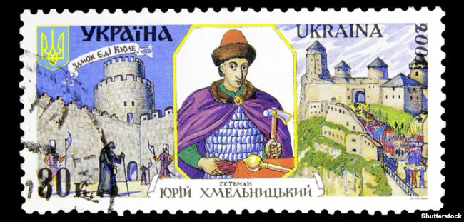
Марка із портретом гетьмана Юрія Хмельницького із серії «Гетьмани України», 2001 рік
​– Здається, його гетьманат також закінчився нещасливо.
– Він закінчується у 1681 році, і з того часу гетьманом на Правобережній Україні стає молдавський господар Ґеорґе Дука. Це вже зовсім інша історія.
Як завершив своє життя Юрій Хмельницький, ми достеменно не знаємо. Є кілька версій: за однією – він помер в одному з православних грецьких монастирів, за іншою – його стратили. Жодна документально не підтверджена.
Є різні оцінки його гетьманування. Інша справа, що він виступав у фарватері турецької політики.
– Наступний гетьман, який намагався скористатися османською альтернативою, – Пилип Орлик. Як би ви оцінили його спробу порозумітися з турецьким султаном проти московського царя?
– Пилип Орлик уклав дві угоди з Османською імперією. Він сподівався скористатися з того, що в 1710 році Османська імперія оголосила війну Московському царству. Турки виграли цю війну і підписали вигідний для себе Прутський договір.
Але, на жаль, Пилип Орлик не дочекався того, чого прагнув – щоб у цій угоді записали, що під владу гетьмана має відійти і Правобережна, і Лівобережна Україна.
Було записано в остаточному тексті, що лише з Правобережної України мають вийти російські й польські війська. Але цього не було зроблено.
Пилип Орлик робить два походи на Правобережну Україну і програє польським і російським військам, які там перебували.
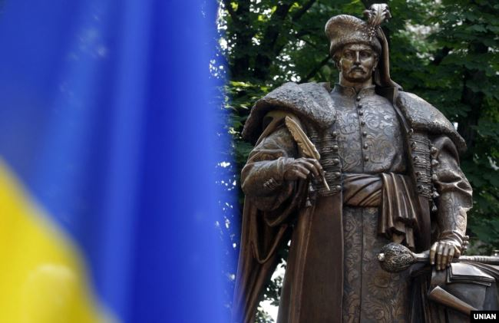
Пам'ятник творцю першої української Конституції, гетьману Пилипу Орлику (167 –1742) під час урочистої церемонії відкриття в Києві, 24 червня 2011 року
​– Чому ця альтернатива не зіграла?
– Тому що гетьман мав слабкі військові сили.
– А турецька підтримка?
– Сили Польщі й Росії переважали. Хоча Пилипа Орлика підтримували татарські війська, але лише до певного моменту, а потім, як за часів Богдана Хмельницького, – відійшли. Тому він не зміг закріпити політичні домовленості Прутського договору військовим шляхом.
– Мабуть, остання спроба козацько-османського порозуміння – Задунайська Січ. Після того, як Катерина ІІ знищила Запорізьку Січ, значна кількість козаків пішла до турецького султана, і за Дунаєм створили нову Січ. Чим характерна історія взаємин цього періоду? І чому козаки знову не зберегли свою політичну суб’єктність під турецьким протекторатом?
– Козаки Задунайської Січі воювали з Російською імперією на боці османів, наприклад, у війні 1806–1812 років. А під час війни 1828–1829 років частина козаків на чолі з Йосипом Гладким перейшла а бік Російської імперії. Вони заснували так зване Азовське козацьке військо, але вже під владою російських царів.
– Чому ця спроба виявилась невдалою? Польща вже не заважала. Чому російський вектор знову переважив?
– Переважила ностальгія за батьківщиною. Було досить важко жити на цих землях, де була Задунайська Січ – це територія сучасної Румунії. Їх тягнуло додому, і це переважало над політичними уподобаннями.
Зрештою, тоді Російська імперія перемагала османів.
Україні треба будувати свою потужну державу, не виступати на боці тієї чи іншої імперії і не ділитися на задунайських, кубанських, українських чи запорозьких козаків
Хоча у Кримській війні (1853–1856 роки) теж брали участь колишні задунайські козаки, не тільки українського походження. Їх очолював відомий Садик-паша Міхал Чайковський – турецький генерал, великий авантюрист. До речі, невдовзі про нього має вийти книжка одного одеського історика.
Українці виступали то на боці Російської імперії проти Османської, то навпаки.
Єдиний висновок, який звідси треба зробити, – що Україні треба будувати свою потужну державу, не виступати на боці тієї чи іншої імперії і не ділитися на задунайських, кубанських, українських чи запорозьких козаків.
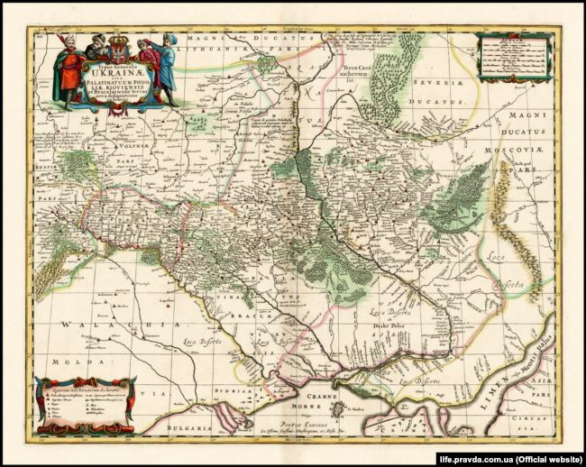
Мапа України французького військового інженера і картографа Гійома Левассера де Боплана 1680 року (на основі генеральної карти 1648 року)

